INDICAÇÃO Nº______________ DE 2026.

Sugere providências quanto à melhoria da infraestrutura de ponto de ônibus na Avenida Roberto Silveira, em frente ao número 521 com instalação de iluminação pública e avaliação de novo local para parada.

Indico à Mesa na forma regimental, que seja encaminhado expediente ao Excelentíssimo Senhor Prefeito Municipal, solicitando, junto ao órgão competente, a adoção das seguintes providências:
- Instalação de iluminação no ponto de ônibus localizado na Avenida Roberto Silveira, tendo em vista a ausência de lâmpada sob a cobertura existente, o que compromete a segurança e a visibilidade dos usuários no período noturno;
- Estudo de viabilidade para realocação da parada de ônibus, considerando a existência de amplo espaço em frente ao nº 521 da referida avenida, atualmente utilizado como área de estacionamento, em frente a estabelecimento comercial (loja de seguros), onde há sinalização de “carga e descarga”;
- Avaliação da possibilidade de utilização desse espaço como ponto de parada de ônibus, com o objetivo de melhorar a organização do fluxo urbano e reduzir o desconforto dos pedestres ao longo da calçada da Avenida Roberto Silveira.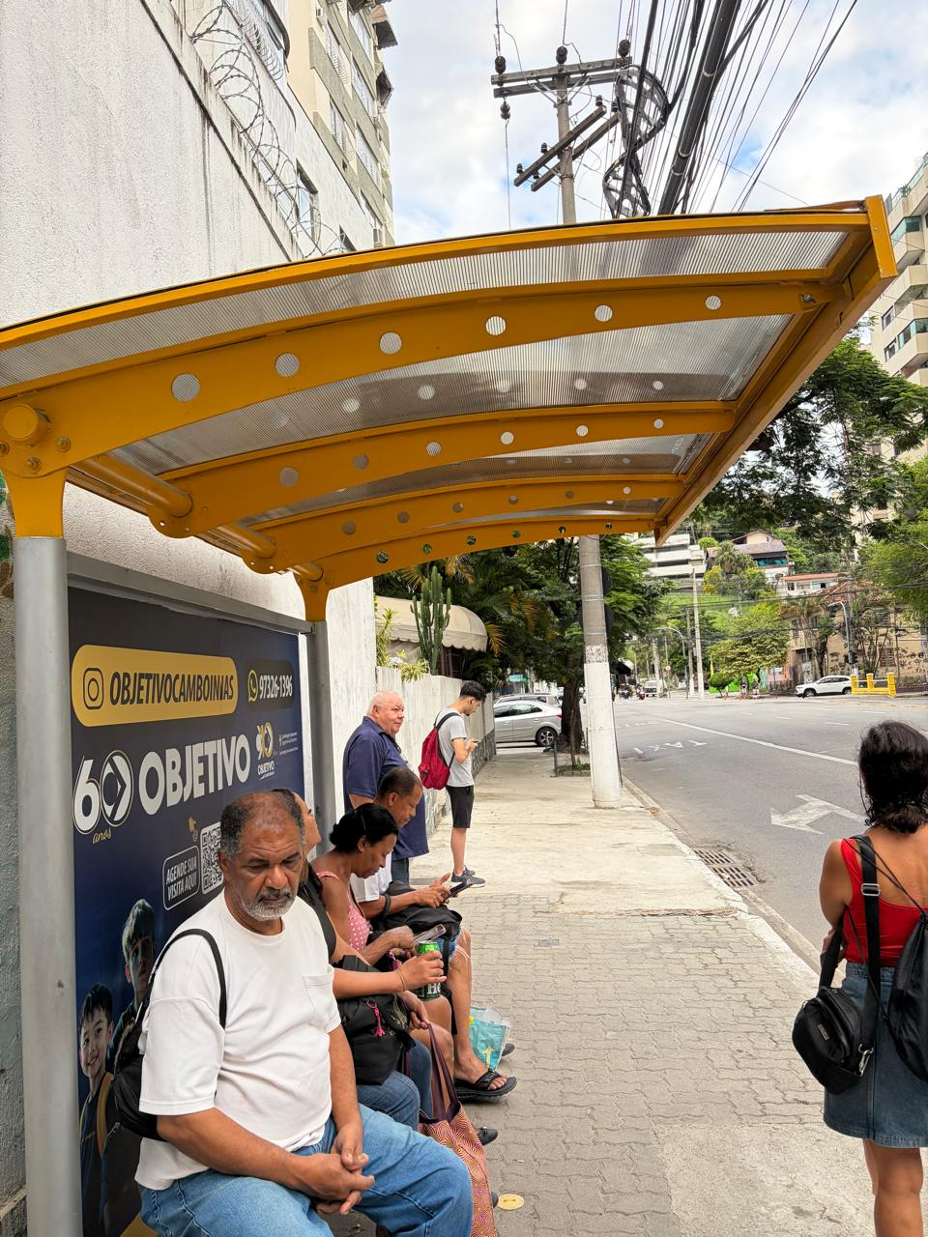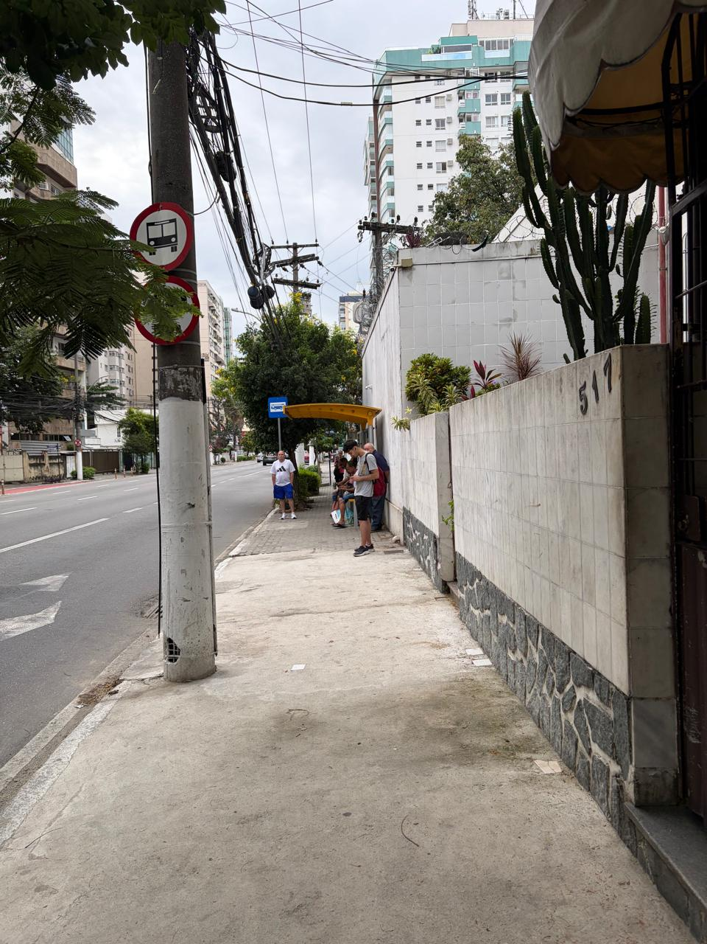

JUSTIFICATIVA:
A presente indicação atende à solicitação do munícipe, que relata a precariedade da iluminação no ponto de ônibus, fator que impacta diretamente na segurança da população, especialmente no período noturno.
Adicionalmente, foi apontada a existência de área próxima com potencial para melhor acomodação da parada de ônibus, o que pode contribuir para maior fluidez no trânsito, melhor acessibilidade e conforto aos usuários do transporte público, evitando a concentração de pessoas em trechos inadequados da calçada.
Diante do exposto, solicita-se atenção do Poder Executivo para avaliação e adoção das medidas cabíveis.

Niterói, 14 de abril de 2026.

Fernanda Louback
Vereadora

